Каталог запасных частей к пескоразбрасывателю прицепному ПРК-3 производства ЗАО ПК «Ярославич»
Рисунок | Наименование и каталожный номер | Кол-во, шт | Цена, руб.
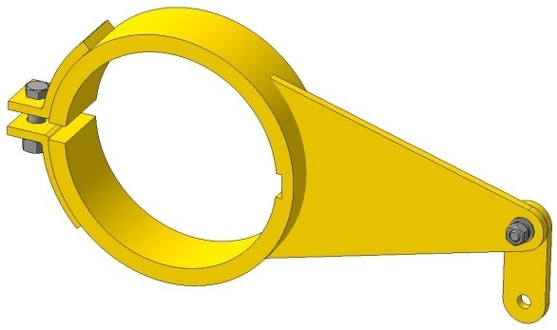 | 11-142-07.100 СБ Кронштейн крепления гидродвигателя | 1
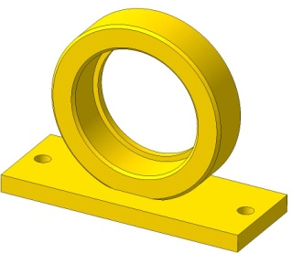 | 11-142-07.150 СБ  Корпус подшипника | 2
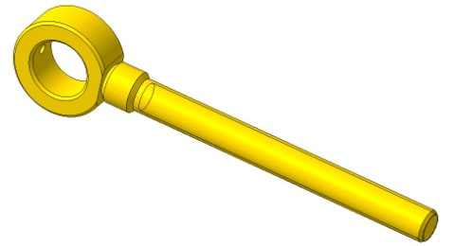 | 11-142-07.251  11-142-07.252  Винт со  втулкой в сборе | 2
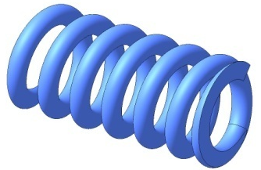 | 11-042-07.253  Пружина натяжного винта | 2
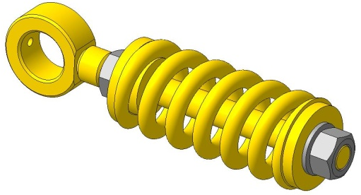 | 11-142-07.250 СБ  Устройство натяжное | 2
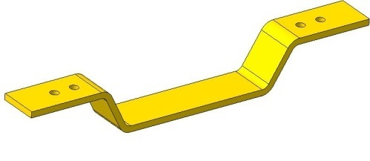 | 11-142-07.001  Скребок | 14
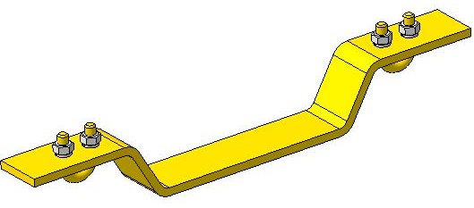 | Скребок в комплекте с замками | 14
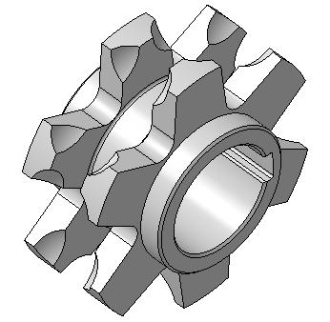 | 11-142-07.008  Звездочка ведущая | 2
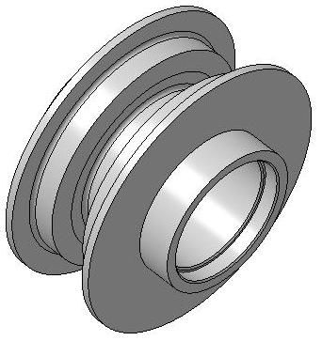 | 11-142-07.004  Звездочка ведомая | 2
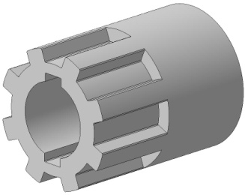 | 11-142-07.005  Втулка шлицевая | 1
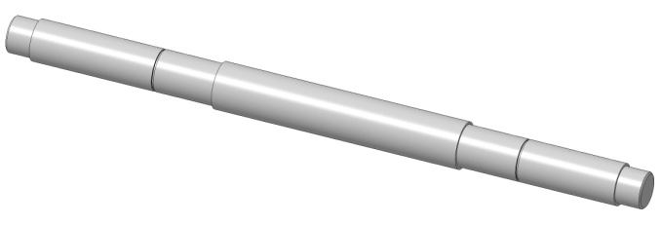 | 11-142-07.003  Вал ведомый | 1
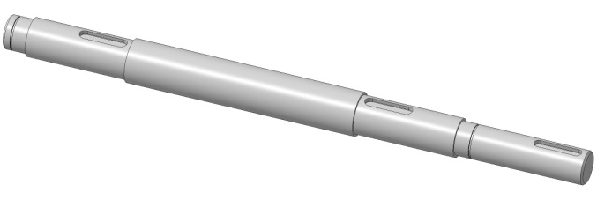 | 11-142-07.002  Вал привод транспортера | 1
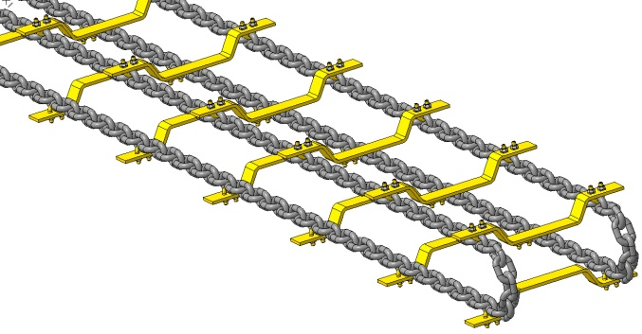 | Цепь в комплекте со скребками и замками (15 м + 14 скребков) | 1
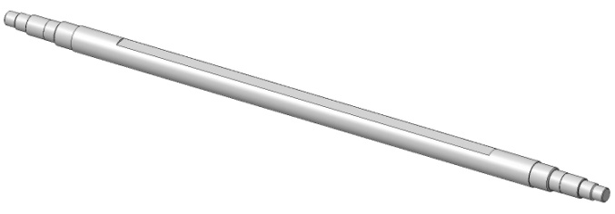 | 11-142-24.001  Вал моста | 1
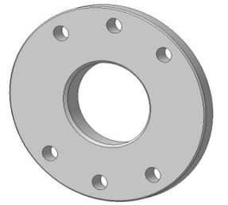 | 11-142-24.003  Фланец
 | Ступица колеса правая/левая в сборе | комплект
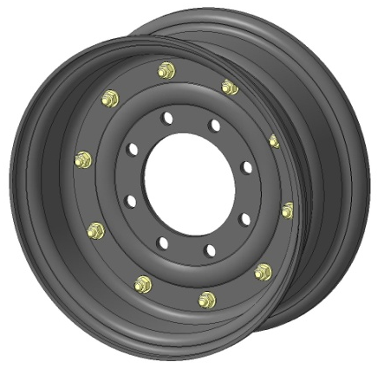 | Диск колёсный  (6,0-16.887А) | 2
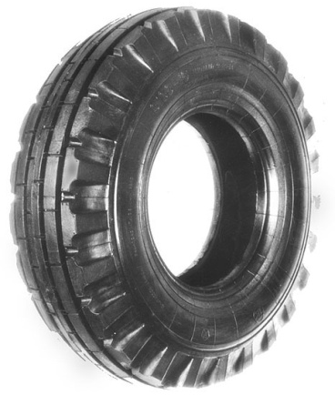 | Шина Я-324А  9,0-16 (240-406) | 2
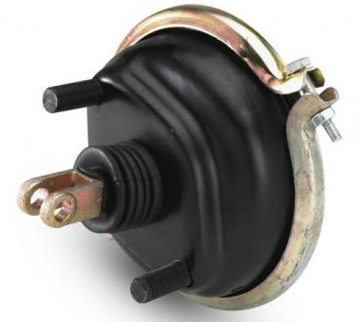 | Камера тормозная  100-3519210-10 | 2
 | 500-3501136-05  Рычаг тормоза регулировочный | 2
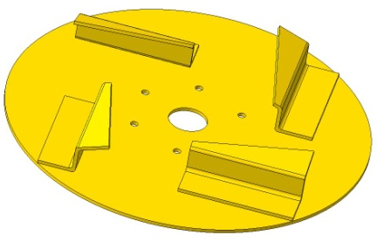 | 11-142-05.100 СБ  Диск разбрасывающий | 1
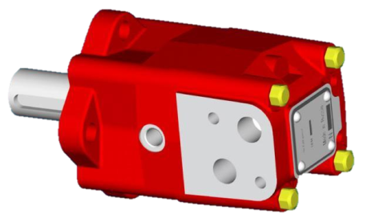 | Гидромотор МПГ-80 | 1
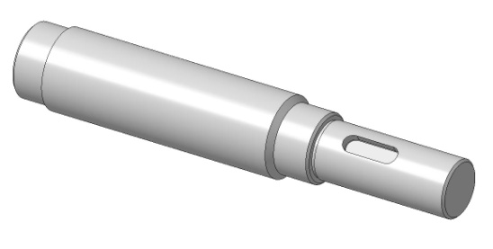 | 11-142-05.301  Вал диска
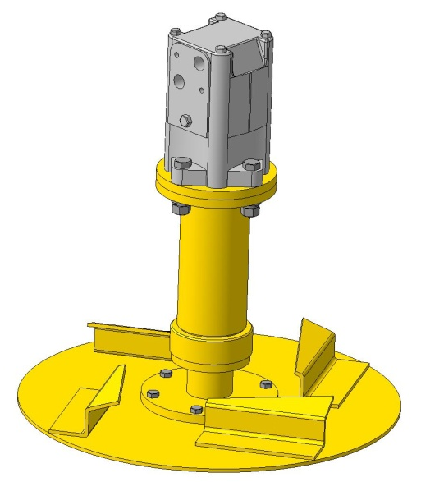 | 11-142-05.000 СБ  Привод разбрасывателя в сборе | 1
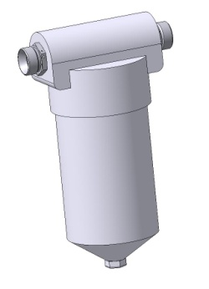 | Фильтр масляный FMM0502BADP01 | 1
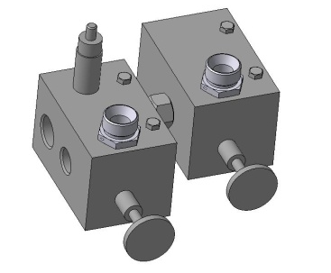 | Регулятор давления (делитель потока ДП-80) | 1
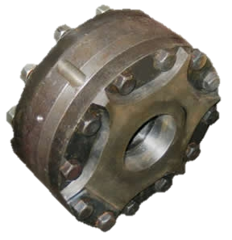 | Гидродвигатель планетарный  РПГ-2500 | 1

